**8. SINIF YAZILI ÇALIŞMASI**

**AD-SOYAD: NOT:**

1. **Aşağıdaki tabloya iklim ve hava olayları arasındaki farklardan 3 tanesini yazınız. (12 PUAN)**

|  |  |
| --- | --- |
| **İKLİM** | **HAVA OLAYI** |
|  |  |

1. **Aşağıdaki şekilde hücre içindeki yapılar numaralandırılarak gösterilmiştir. Bu yapılar ile ilgili aşağıdaki soruları cevaplandırınız ve kutucuklarda numaraları verilen yapıların isimlerini yazınız. (10 PUAN)**

**a. Hangi numaralı yapı hücrelerin solunum, üreme ve boşaltım gibi canlılık faaliyetlerini gerçekleştirmesini sağlar?**

**………………………..**

**b. Hangi numaralı yapı fosfat, şeker ve organik bazın birleşmesi ile oluşur?**

**……………………**

**c. Hangi numaralı yapı, yönetici molekül ve özel proteinlerin birleşmesi oluşmuştur?**

**…………………….**

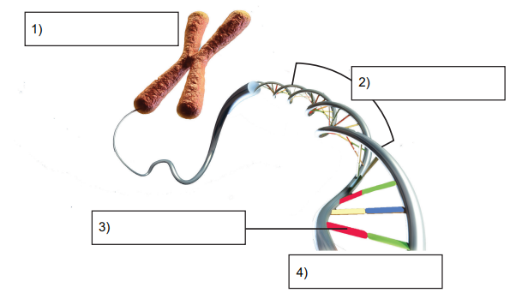

1. **Aşağıdaki kavramların tanımlarını kısaca açıklayınız. (12 PUAN)**

**Fenotip:**

**Genotip:**

**Homozigot Gen:**

**Heterozigot Gen:**

1. **Aşağıdaki cümlelerde boş bırakılan yerlere uygun kavramları yazınız. (8 PUAN)**

* İklim bilimine ........................................... denir.
* İklim bilimi ile ilgilenen bilim insanına ........................................... denir.
* Hava olaylarını inceleyen bilim dalına ........................................... denir.
* Hava olayları ile ilgilenen bilim insanına ........................................... denir.

1. **Bezelye bitkisinde sarı tohum rengi geni(S), yeşil tohum genine(s) baskındır. Bezelye bitkisinin tohum rengi ile ilgili aşağıda verilen çaprazlamaları yapınız. Genotip ve fenotip oranlarının yüzdelerini yazınız. (21 PUAN)**

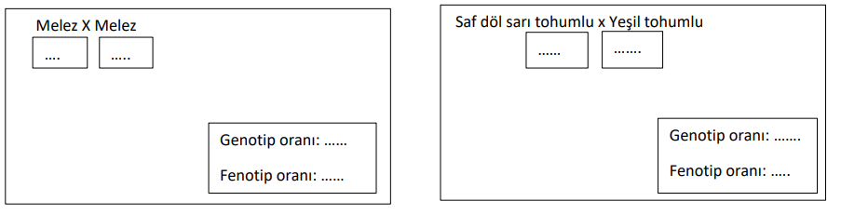

1. **Dünya’nın Güneş etrafında dolanımı sırasında bulunduğu mevsim başlangıç konumları aşağıda gösterilmiştir. Belirtilen tarihlerde kuzey ve güney yarım kürelerde başlayan mevsimleri yazınız. (16 PUAN)**

|  |  |  |  |  |
| --- | --- | --- | --- | --- |
|  | 21 Aralık | 21 Mart | 21 Haziran | 23 Eylül |
| Kuzey Yarım Küre |  |  |  |  |
| Güney Yarım Küre |  |  |  |  |

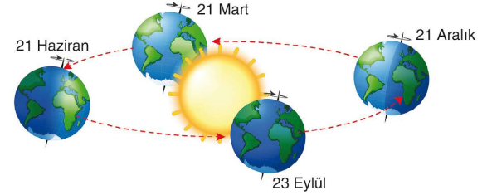

1. **Aşağıda DNA molekülünün bir bölümüne ait modeldeki yapılar numaralandırılarak gösterilmiştir. (12 PUAN)**

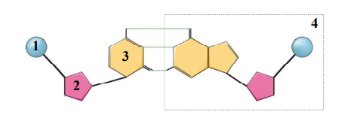

**Buna göre modeldeki numaralandırılmış yapıların hangi moleküllere ait olduğunu yazınız.**

**1. …………………………………………………………**

**2. ………………………………………………………**

**3. …………………………………………………………**

**4. …………………………………………………………**

1. **K, L ve M olarak isimlendirilen birbirine komşu şehirler ve şehirler arasında esen rüzgârların yönü aşağıda gösterilmiştir. Buna göre aşağıdaki soruları yanıtlayınız. (9 PUAN)**

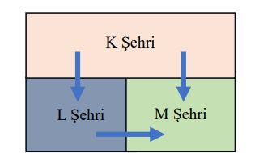

**a. Şehirlerin sıcaklarını büyükten küçüğe doğru sıralayınız. (……………………………………………)**

**b. Bulutlanmanın ihtimalinin en yüksek olabileceği şehir hangisidir? (……………………………………)**

[www.hangisoru.com](https://www.hangisoru.com/)